DOCUMENTACIÓN CASOS DE USO

FICHA: 2900602

Aprendices

PATY SPORT  SENA

**Diagrama de Casos de Uso**

**1. Título del Documento**

*Documentación de Casos de Uso – [Gestión de Inventario]*

**2. Introducción**

Este documento describe los casos de uso del sistema de gestión de inventario, detallando las interacciones entre los actores y el sistema. El objetivo es proporcionar una visión clara de las funcionalidades disponibles en el módulo de productos y cómo cada tipo de usuario interactúa con ellas.

**Alcance del sistema**: Este módulo permite registrar, consultar, modificar y eliminar productos del inventario; además, gestiona las entradas y salidas de productos, así como la generación de reportes para toma de decisiones.

**Ejemplo**:  
Este documento describe los casos de uso del sistema de gestión de inventario, detallando las interacciones entre los usuarios y el sistema para las funciones principales como registro, ingreso de productos, y generación de reportes.

**3. Actores**

* **Administrador**: Usuario con privilegios totales. Puede gestionar usuarios, productos, categorías, marcas, tallas, estados, y generar reportes.

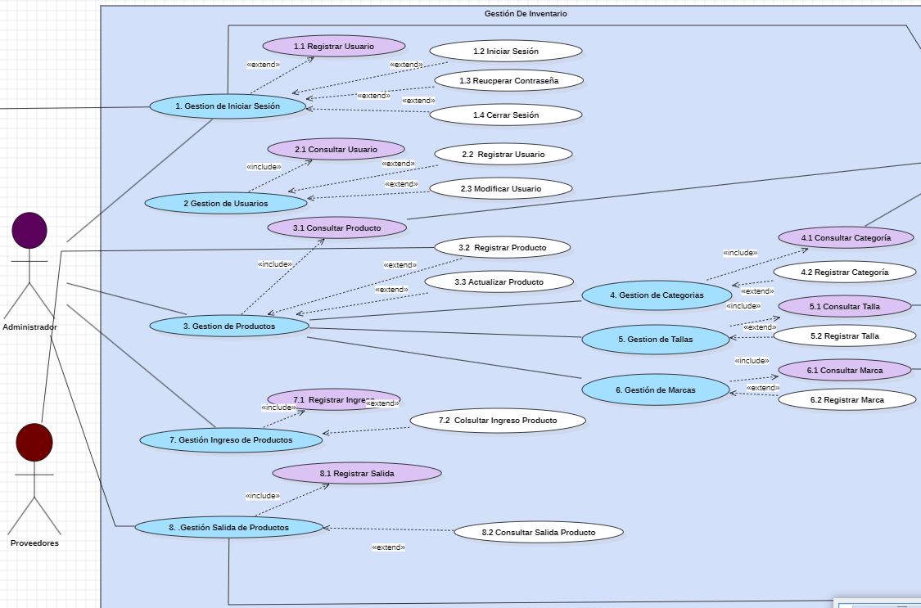



* **Empleado**: Usuario con acceso limitado. Solo puede registrar salidas de productos mediante generación de tickets.



* **Proveedor**: Entidad externa que, mediante una API REST, puede enviar datos de productos para su integración al inventario.

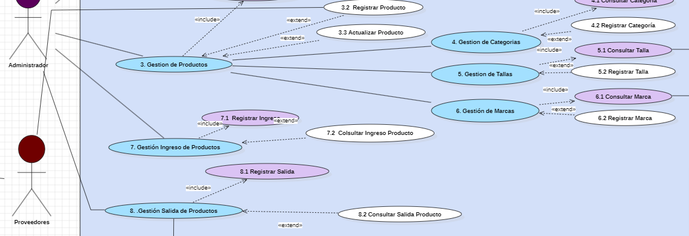



**4. Casos de Uso**

A continuación, se detallan ejemplos representativos de los casos de uso del diagrama:

**Gestión de Iniciar Sesión**

**Actor**: Administrador

**Casos de uso incluidos/extensiones**:

* + 1.1 Registrar Usuario
  + 1.2 Iniciar Sesión
  + 1.3 Recuperar Contraseña
  + 1.4 Cerrar Sesión

**Gestión de Usuarios**

**Actor**: Administrador

**Casos de uso**:

* + 2.1 Consultar Usuario
  + 2.2 Registrar Usuario
  + 2.3 Modificar Usuario

**Gestión de Productos**

**Actor**: Administrador

**Casos de uso incluidos/extensiones**:

* + 3.1 Consultar Producto
  + 3.2 Registrar Producto
  + 3.3 Actualizar Producto
  + Incluye la gestión de categorías, tallas y marcas

**Gestión de Categorías**

**Actor**: Administrador

**Casos de uso**:

* + 4.1 Consultar Categoría
  + 4.2 Registrar Categoría

**Gestión de Tallas**

**Actor**: Administrador

**Casos de uso**:

* + 5.1 Consultar Talla
  + 5.2 Registrar Talla

**Gestión de Marcas**

**Actor**: Administrador

**Casos de uso**:

* + 6.1 Consultar Marca
  + 6.2 Registrar Marca

**Gestión Ingreso de Productos**

**Actores**: Administrador, Proveedor

**Casos de uso**:

* + 7.1 Registrar Ingreso
  + 7.2 Consultar Ingreso de Producto

**Gestión Salida de Productos**

**Actores**: Administrador, Empleado

**Casos de uso**:

* + 8.1 Registrar Salida
  + 8.2 Consultar Salida de Producto

**5. Relaciones**

**<<include>>**:

* El caso “3. Gestión de Productos” incluye la consulta, registro y actualización.
* “Generar Reporte” podría incluir filtros como "Filtrar por Fecha" (no mostrado en el diagrama, pero recomendable incluir).
* Las gestiones de categorías, tallas y marcas incluyen operaciones de consulta y registro.

**<<extend>>:**

* Varios casos de uso como "Registrar Usuario" o "Registrar Producto" pueden extenderse con validaciones o confirmaciones según las condiciones del sistema.
* “Recuperar Contraseña” extiende el inicio de sesión como funcionalidad adicional en caso de olvido.

**Asociación entre Actores y el Sistema**

Los **actores** representan a las entidades externas que interactúan con el sistema de gestión de inventario. En este contexto, cada actor se conecta con los módulos del sistema que necesita utilizar, según sus roles y responsabilidades:

**Administrador**:  
Es el actor con más privilegios. Está asociado a todos los módulos del sistema, como la gestión de usuarios, productos, categorías, marcas, tallas, ingresos y salidas. Esta asociación se representa mediante líneas que conectan al actor con múltiples casos de uso, reflejando que puede ejecutar esas acciones directamente.

**Empleado**:  
Está asociado principalmente con la gestión de salida de productos. Su rol es operativo, y tiene acceso limitado al sistema. Su interacción con el sistema está centrada en registrar y consultar salidas, lo cual se refleja en el diagrama por su conexión directa con los casos de uso 8.1 y 8.2.

**Proveedor**:  
Su asociación está centrada en el **ingreso de productos**, por medio de la API REST del sistema. Aunque no accede directamente a la interfaz visual del sistema, está vinculado al módulo de “Gestión de Ingreso de Productos” (caso 7.1) mediante procesos automatizados. Esta asociación se representa para mostrar que el sistema también interactúa con sistemas externos.

**6.  Diagrama Visual (Herramienta Utilizada)**

El diagrama de casos de uso fue realizado utilizando la herramienta **StarUML**.



**¿Qué es StarUML?**  
Es una aplicación de modelado de software que permite crear diagramas UML (Lenguaje Unificado de Modelado), como diagramas de clases, casos de uso, actividades, entre otros. StarUML facilita la documentación y análisis del diseño de sistemas antes de su implementación.

**¿Por qué se utilizó StarUML en este proyecto?**

* Permite crear diagramas claros y organizados con una interfaz visual amigable.
* Es una herramienta profesional usada comúnmente en desarrollo de software para diseñar arquitecturas robustas.
* Permite guardar y exportar los diagramas en múltiples formatos (imagen, PDF, etc.), lo cual es útil para documentación y presentación.
* 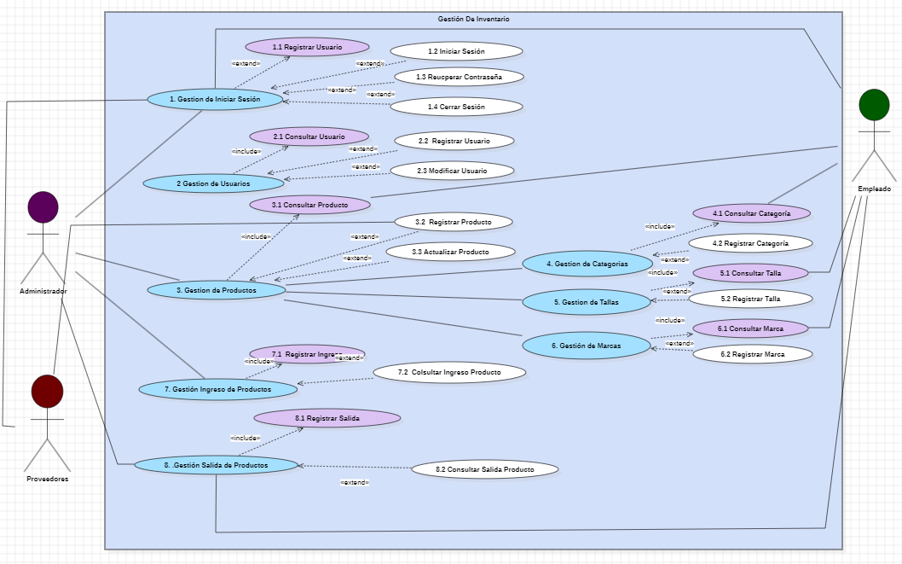Ayuda a representar gráficamente la relación entre usuarios y funcionalidades del sistema, lo que facilita la comprensión de los requerimientos del software.